今晚22:00《这就是中国》听张维为谈谈迈向共同富裕

[这就是中国](javascript:void(0);)

**这就是中国**

微信号 mhshHome

功能介绍 东方卫视《这就是中国》节目官方账号 每周一晚22:00东方卫视播出

2022-11-07[原文](https://mp.weixin.qq.com/s?__biz=MzA5NTI5ODk3NA==&mid=2651180187&idx=1&sn=442ad6d728f4a7c8dce68e7d79d31ad8&chksm=8bb0186abcc7917cf7503b8a4160afef23d68c3d19e931de324b0cfde3af12b9998f799584c1&scene=27#wechat_redirect&cpage=133) 发表于

收录于合集

点击上方“蓝字”，发现更多精彩。

**让我们一起读懂中国，读懂世界**

启航新征程，开创新未来。《这就是中国》长三角校园行进入第三站浙江大学。共同富裕是社会主义的本质要求，是人民群众的共同期盼。2021年5月，中央决定选择浙江省作为我国首个高质量发展建设共同富裕示范区。而作为国家“双一流”建设高校，浙江大学的师生们也肩负起了新时代赋予的新使命。

**今晚22:00**

**东方卫视《这就是中国》（166期）**

**主题“迈向共同富裕”**



复旦大学中国研究院院长张维为教授将携手浙江大学中国农村发展研究院院长钱文荣教授，与浙江大学上海高等研究院的师生以及部分在上海的浙大校友，一起回望党领导中国人民通过接续奋斗消除绝对贫困之路，并展望迈向共同富裕之路。同时，节目还在浙江大学设立了第二现场，浙江大学紫金港校区的师生朋友也将会以视频连线的方式参与节目。

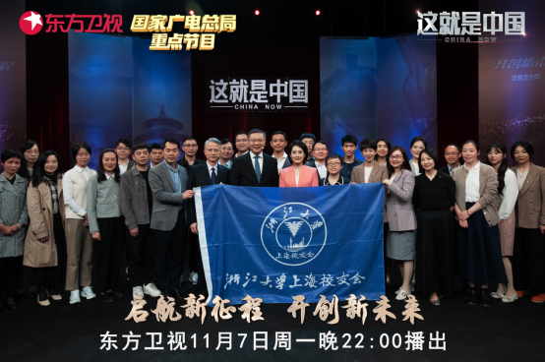

“今天许多西方国家都面临这种问题，贫富差距不断扩大、中产阶级不断缩小，民粹主义泛滥。而中国通过发展引领，既发挥政府和国企的作用，也发挥市场和民企的作用，创造了彻底消除绝对贫困这个世界奇迹。如今的中国享有世界最发达的互联网经济，远远领先美国，美国的私营企业不愿意投资建设大农村的通信基站，因为长期收不回成本，而中国是国企承担了把通信基站和网络建到所有村庄的使命，这也是中国式现代化和中国模式致力于实现共同富裕努力的一部分。政府还投资建设世界最大最好的高铁网、高速公路网、‘村村通公路’等工程，让民营企业抓住这个发展的历史机遇，壮大起来，有效推动了大规模的扶贫减贫。”张维为教授将从“动真格，标本兼治”、“精准扶贫，一抓到底”、“发展引领，多管齐下”、“迈向共同富裕”四个方面，讲述中国在消除绝对贫困、迈向共同富裕之路上积累的各种宝贵经验。

“2006年，为了在破除城乡二元结构、缩小城乡差距方面探索出一条新路，在时任浙江省委书记习近平的亲自过问下，浙江大学与湖州市举全校和全市之力，围绕建设省级社会主义新农村实验示范区，展开了全面合作。16年以来，从新农村建设、乡村振兴到共同富裕示范区建设，市校合作不断深化，湖州市已经形成了共同富裕全面推进的新格局。2021年该市的城乡居民收入比缩小到了1.65:1，成为中国城乡差距最小的地区之一。”“浙江大学中国农村发展研究院，作为一个‘三农问题’研究人才培养和社会服务的机构，在以社科赋能高质量发展和共同富裕方面也取得了不少经验。我们还通过‘黄土地’计划，即学生到基层挂职、欠发达地区支教、社科赋能欠发达地区发展等行动，推动学生为共同富裕示范区建设做出贡献，同时也培养他们自己的家国情怀和实践能力。”钱文荣教授将讲述浙江为提高广大人民幸福感所做的各种举措，以及浙江大学为浙江高质量发展建设共同富裕示范区所起到的各种支持。

圆桌讨论环节，张维为教授和钱文荣教授还将解答“浙江共同富裕建设经验如何有效推广到全国？”等浙大同学的问题。今晚22:00敬请锁定东方卫视，听张维为和钱文荣谈谈迈向共同富裕。

**讲中国故事，讲我们的故事**

**东方卫视《这就是中国》**

**每周一晚22:00**

**点击下方名片关注公众号**

**解锁更多精彩内容**



### 精选留言

用户设置不下载评论